Correlazioni dinamiche del trimero ad anello: ho eseguito il circuito con l'ancilla per tutte le 81 combinazioni C_{ij}^{αβ}(t) = ⟨σ_{i}^{α}(t) σ_{j}^{β}(0)⟩ (i,j∈{1,2,3}, α,β∈{x,y,z}), al punto di lavoro confermato J=1, J'=0.4, b=b_{c}=2.4, D=0.15 (Opzione B, con termine DM), partendo dal ground state VQE già trovato. A differenza del dimero, qui avevo già fatto prima del circuito un'analisi di simmetria completa (invarianza sotto la rotazione ciclica U_{anello}, corollario del sito fisso) che prevedeva quattro combinazioni strutturalmente nulle per ogni t. Le ho comunque misurate tutte via circuito, non solo dedotte per simmetria, per verificare end-to-end che la previsione teorica e l'implementazione tornassero d'accordo.
Per classificare le altre 77 uso lo stesso criterio già discusso per il dimero: il rapporto a₂/a₁ fra le ampiezze spettrali dei due modi dominanti. Vicino a 1 = segnale “ricco” (più frequenze pesano quasi allo stesso modo, forma irregolare); vicino a 0 = segnale “piatto” (quasi monocromatico, un solo modo domina — non vuol dire ampiezza piccola, solo forma semplice). Due esempi opposti, con lo spettro |a_{k} b_{k}| (k=0..7, le otto energie del trimero) subito sotto il profilo temporale:
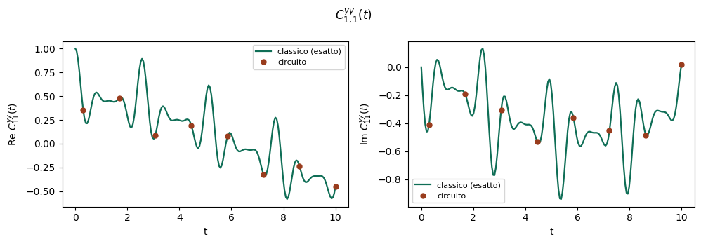
C₁₁^{yy}(t): esempio “ricco”. Verde = classico esatto, punti rossi = circuito (N=200 passi di Trotter).
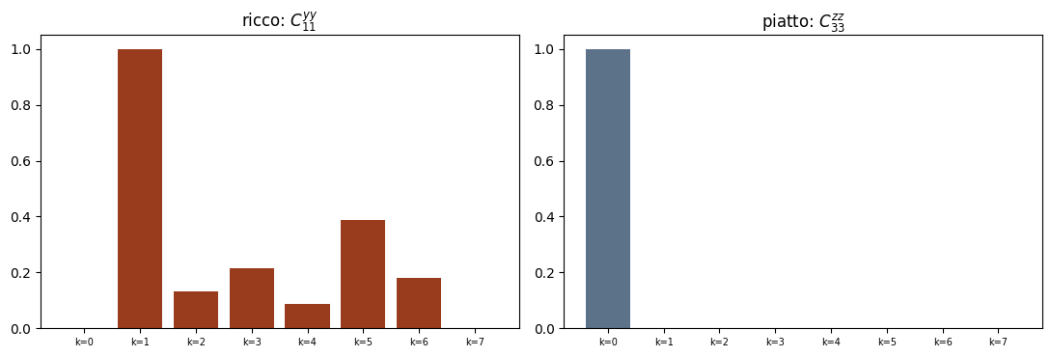
A sinistra lo spettro di C₁₁^{yy}: due canali comparabili (il battimento fra questi due dà la forma irregolare vista sopra). A destra, per confronto, lo spettro di C₃₃^{zz} (sotto).
L'autocorrelazione del sito 3, C₃₃^{zz}, è invece il caso “piatto” più estremo di tutto lo scan — e qui c'è un risultato che la sola analisi di simmetria non prevedeva:
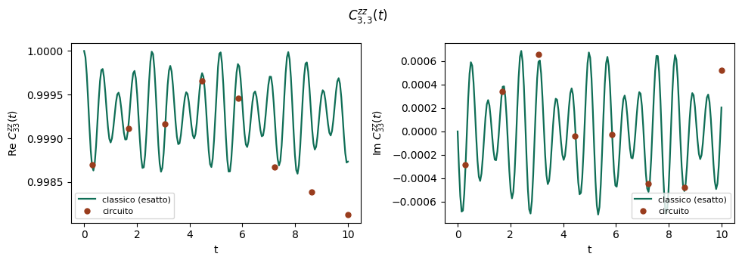
C₃₃^{zz}(t): attenzione alla scala verticale, va da 0.9985 a 1.0000 — l'oscillazione reale è appena 0.0015, non quello che sembra a colpo d'occhio. Un solo canale spettrale domina (k=0, peso 1.000, gli altri sotto 0.11).
A t=1.3 vale C₃₃^{zz}≈0.9995: l'autocorrelazione del sito 3 è quasi congelata. Nessuna delle simmetrie che avevo derivato lo impone — è un fatto dinamico specifico di questo punto di lavoro (il termine DM è piccolo rispetto a scambio e campo, quindi σ₃^{z} è quasi conservato), non una conseguenza strutturale come i quattro zeri. Fra i correlatori non banali, i più intensi non sono le autocorrelazioni del sito 1 che ho usato come esempio principale sopra, ma le coppie sito-1/sito-3: |C₃₁^{zx}|,|C₁₃^{xz}|≈0.663.
Vista d'insieme sulle 81 combinazioni, |C_{ij}^{αβ}(t=1.3)| dal circuito: i quattro riquadri con bordo rosso sono i quattro zeri strutturali previsti (tutti coinvolgono il sito 3 con una componente z e una x o y), il riquadro giallo in basso a destra è proprio C₃₃^{zz} appena discusso.
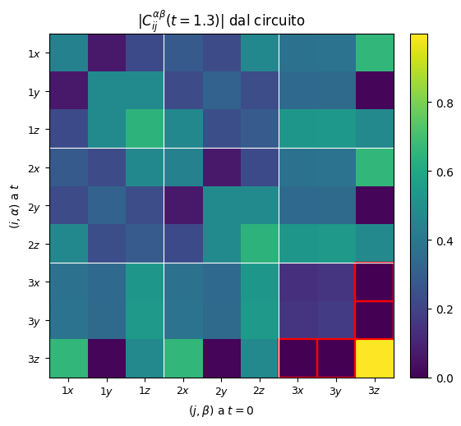
Heatmap di |C_{ij}^{αβ}(t=1.3)|. I quattro zeri strutturali (bordo rosso) sono confermati esattamente: |C| massimo misurato fra questi è 2.6×10⁻³ a statevector, coerente con solo errore di Trotter, non con una simmetria violata.
Tutte e 81 insieme, nel tempo (griglia 9×9, N=100, 8 punti di t fra 0.3 e 10 — meno passi e meno punti che nello scan puntuale sopra, per non appesantire il calcolo; verde = classico esatto, magenta = circuito):
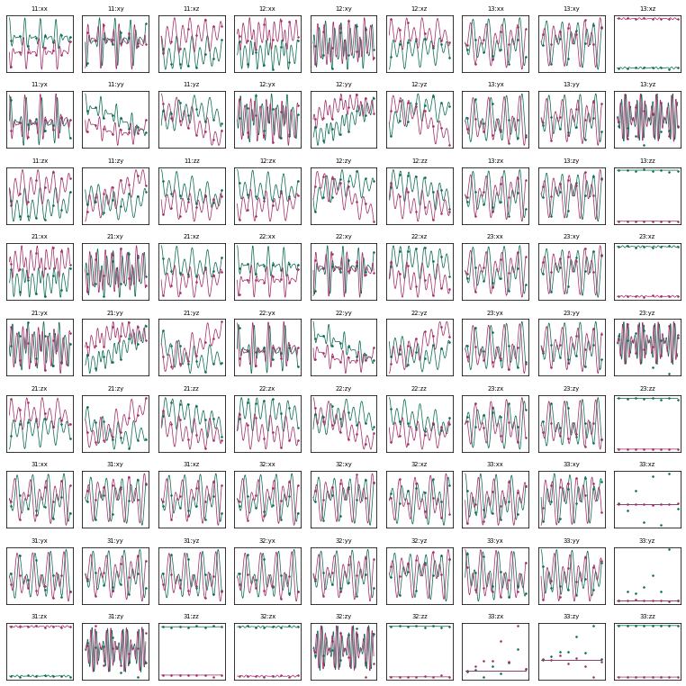
A colpo d'occhio si vede lo stesso pattern dei numeri: la riga/colonna del sito 3 mostra i quattro pannelli piatti a zero e la cella C₃₃^{zz} quasi costante; le combinazioni con x,y misti sono visibilmente più irregolari di quelle con z da sola. Nessuna combinazione è strutturalmente piatta nel senso di “non succede nulla” — anche C₃₃^{zz} oscilla, solo di un'ampiezza minuscola.
Ho verificato circuito contro classico esatto per tutte le 81, non solo per gli esempi mostrati sopra: errore di Trotter medio 8.8×10⁻⁴, massimo 2.6×10⁻³ (N=200). Un punto onesto da segnalare: il residuo peggiore di tutto lo scan cade proprio su uno dei quattro zeri strutturali — dove il valore vero è 0, quindi qualunque residuo di Trotter è per definizione tutto il segnale misurato, senza nulla che lo diluisca. Non è un campanello d'allarme: è il comportamento atteso quando si confronta un errore assoluto con un valore vero nullo.
Ho ripetuto lo stesso scan anche a shot finiti (8192 shot, AerSimulator): errore statistico medio 1.4×10⁻², massimo 3.7×10⁻² — resta il contributo dominante sul totale, di oltre un ordine di grandezza sopra l'errore di Trotter, come già visto nella validazione mirata su 3 casi rappresentativi fatta in precedenza.
Infine ho chiuso la pipeline VQE→correlazioni sostituendo la preparazione dello stato con il circuito VQE reale (ansatz “W-2q.6”, F=0.99999999999961 dopo ottimizzazione) al posto della preparazione a ampiezze esatte usata finora: il residuo introdotto è 3.0×10⁻⁷ in media, 8.3×10⁻⁷ al massimo su tutte le 81 — tre-quattro ordini di grandezza sotto Trotter, quindi non cambia nessuna delle conclusioni sopra. Dettagli e circuito nella relazione a parte sul VQE.
Una domanda su cui vorrei un parere: l'autocorrelazione C₃₃^{zz}, quasi congelata nel caso ideale (ampiezza reale ≈0.0015), mi sembra un buon candidato per la Parte 2 (rumore): un decadimento T₁/T₂ dovrebbe risultare particolarmente visibile lì, proprio perché nel caso ideale non c'è quasi nient'altro a coprirlo. Le sembra un banco di prova sensato per cominciare la caratterizzazione del rumore, o preferisce che parta invece da un correlatore “ricco” come C₁₁^{yy}, dove la dinamica ideale è già più articolata?

